НАО «КАРАГАНДИНСКИЙ ТЕХНИЧЕСКИЙ УНИВЕРСИТЕТ
ИМЕНИ АБЫЛКАСА САГИНОВА»
Кафедра информационных технологий и безопасности
ЛАБОРАТОРНАЯ
РАБОТА №5
по дисциплине «Безопасность баз данных»
Тема: Аудит действий пользователей в Microsoft SQL Server с помощью SQL Server Audit.
Принял:
преподаватель Аманов А.
Выполнил:
Раймбаев Эльмар
СИБ-23-9

Караганда 2025
Задание 1 Создание SQL Server Audit

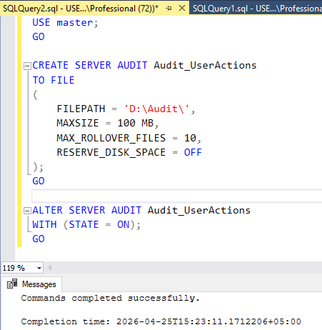

Задание 2 Создание Server Audit Specification

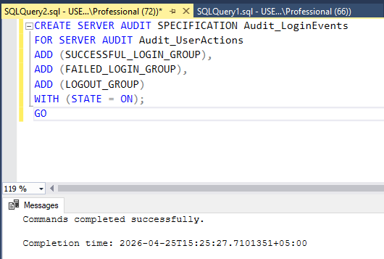

Задание 3 Создание Database Audit Specification
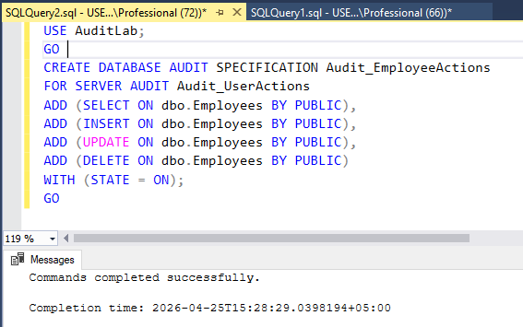

Задание 4 Генерация событий

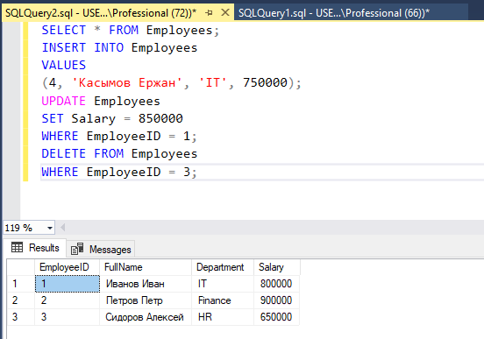
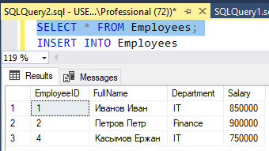
Задание 5 Просмотр результатов аудита

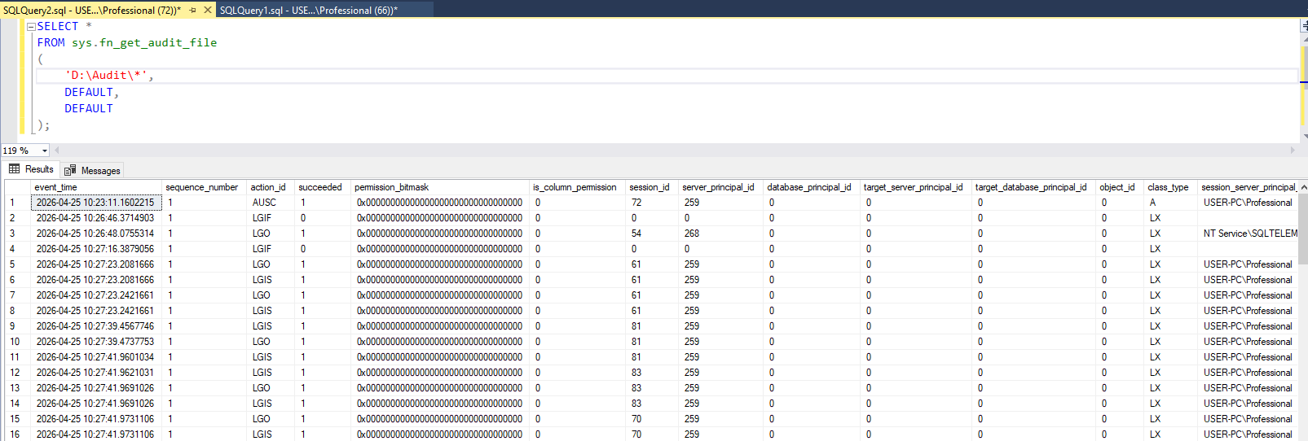

Задание 6 Поиск подозрительных действий

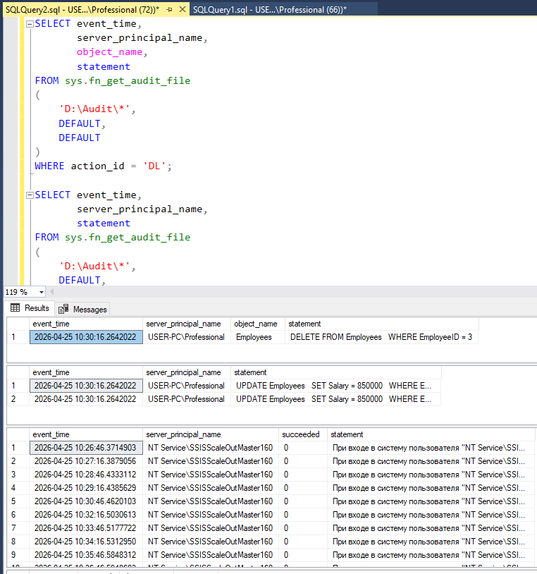
Задание 7 Аудит изменения прав доступа

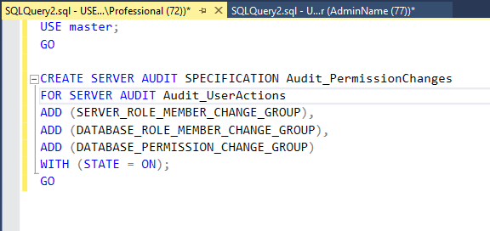

Задание 8 Отключение аудита

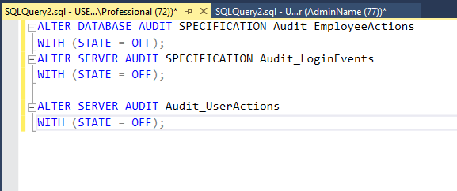

Дополнительные задания
Задание 1 Настроить аудит только для одной выбранной таблицы из своей базы данных.
Задание 2 Настроить аудит только для конкретного пользователя или роли.
Задание 3 Настроить аудит только операций DELETE и UPDATE.
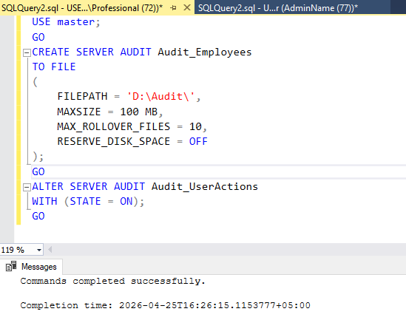
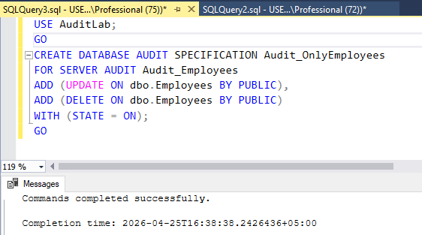

Задание 4 Найти все события за последние 24 часа.
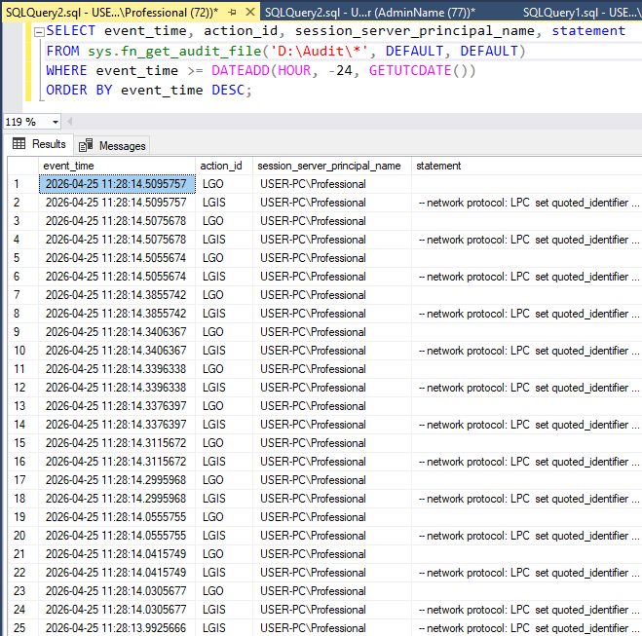
Задание 5 Найти все действия пользователя, связанные с изменением важного поля или чувствительных данных.

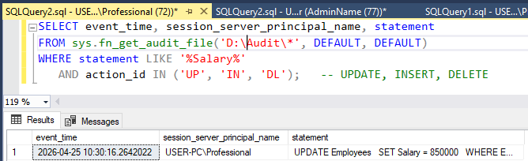

Задание 6 Найти все случаи неудачного входа.

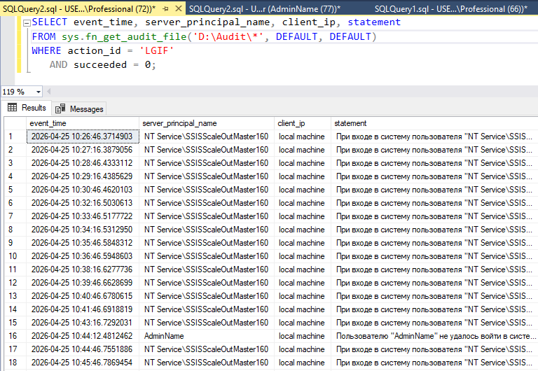

Задание 7 Настроить отдельный аудит для пользователей с административными правами.
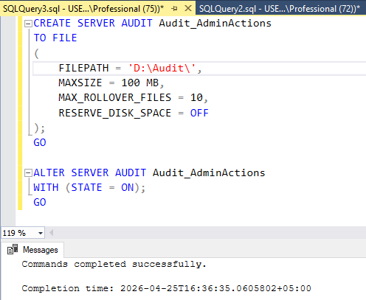

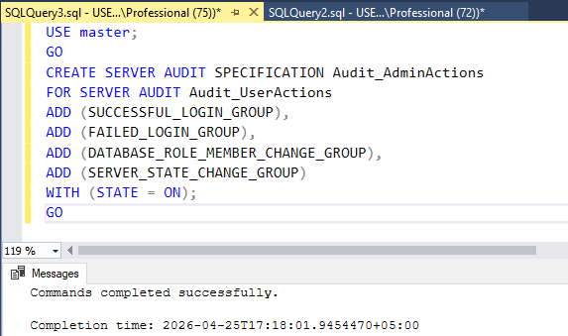

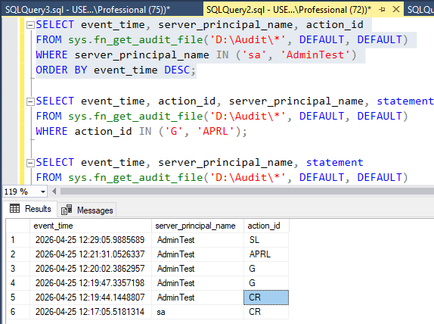

Задание 8 Настроить аудит изменений ролей и прав доступа.

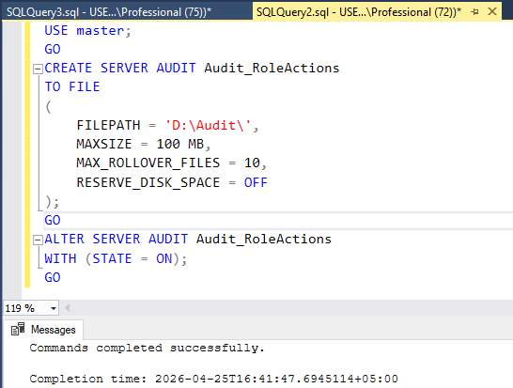
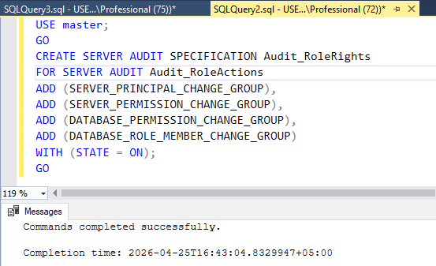

Задание 9 Сравнить аудит SQL Server и триггеры аудита.
Задание 10 Определить, какие события наиболее критичны для выбранной базы данных или компании.
- Изменение зарплаты (UPDATE Salary) – мошенничество или ошибка.
- Удаление записей (DELETE) – потеря данных о сотрудниках.
- Массовые изменения (UPDATE без WHERE) – риск.
- Неудачные входы аdministrators – попытка взлома.
- Изменение прав (GRANT, REVOKE) – эскалация привилегий.
- Добавление новых пользователей (CREATE LOGIN) – несанкционированный доступ.
- SELECT на чувствительные столбцы (паспортные данные) – утечка.

Контрольные вопросы
1. Что такое SQL Server Audit?
SQL Server Audit — это встроенный механизм SQL Server для отслеживания и регистрации событий на уровне сервера и базы данных. Позволяет фиксировать действия пользователей, изменения данных, попытки входа, изменения прав и другие события для обеспечения безопасности, соответствия требованиям (Compliance) и расследования инцидентов.

2. Чем отличается Audit от Audit Specification?
Server Audit — это контейнер, определяющий куда и как записываются события (цель: файл, журнал безопасности Windows, Event Log). Он настраивается на уровне экземпляра сервера.
Audit Specification (Server или Database) — определяет какие именно события нужно записывать. Server Audit Specification фиксирует серверные события (например, логины), Database Audit Specification — события конкретной базы данных (DML, DDL).
Спецификации привязываются к уже созданному Server Audit и включаются отдельно.

3. Какие события можно фиксировать?
Можно фиксировать сотни событий, сгруппированных в действия (action groups). Примеры:
Аутентификация: успешный/неудачный логин, отключение.
- DML: SELECT, INSERT, UPDATE, DELETE для таблицы.
- DDL: CREATE, ALTER, DROP объектов.
- Изменения прав: GRANT, REVOKE, DENY, добавление в роли.
- Системные события: изменение состояния сервера, запуск, остановка.
- Выполнение хранимых процедур, функций.

4. Где могут храниться результаты аудита?
Результаты (логи) могут храниться в трёх местах (определяется при создании Server Audit):
Файл (расширение .sqlaudit) — указывается путь, максимальный размер, политика смены файлов.
Журнал безопасности Windows (Security Log) — требуется настройка политик и прав.
Журнал событий Windows (Application Log) — используется реже, менее защищён.

5. Что делает SUCCESSFUL_LOGIN_GROUP?
Группа действий SUCCESSFUL_LOGIN_GROUP фиксирует успешные попытки входа в SQL Server. В лог попадают: время события, имя пользователя, клиентский IP-адрес, успешность (succeeded = 1).

6. Что делает FAILED_LOGIN_GROUP?
FAILED_LOGIN_GROUP фиксирует неудачные попытки входа (неверный пароль, несуществующий логин, истекший доступ). Ключевое поле succeeded = 0. Используется для выявления атак перебора паролей.

7. Для чего используется sys.fn_get_audit_file?
sys.fn_get_audit_file — это системная функция, которая читает файлы аудита (.sqlaudit) и возвращает содержимое в виде таблицы. Применяется для просмотра, фильтрации и анализа зафиксированных событий непосредственно из SQL Server, без внешних инструментов.

8. Какие поля наиболее полезны при расследовании инцидентов?
- event_time – точное время события.
- action_id – код действия (например, 'SL' – SELECT, 'UP' – UPDATE, 'LGIF' – неудачный логин).
- succeeded – успешность (1 – успех, 0 – отказ).
- session_server_principal_name – имя пользователя (логин).
- server_principal_name – учётная запись, инициировавшая событие.
- database_name – целевая база данных.
- object_name – имя объекта (таблица, процедура).
- statement – текст выполненного T-SQL-запроса (часто усечён).

9. Как найти действия конкретного пользователя?
sql
SELECT event_time, action_id, object_name, statement
FROM sys.fn_get_audit_file('C:\SQLAudit\*.sqlaudit', DEFAULT, DEFAULT)
WHERE session_server_principal_name = 'TestUser'
ORDER BY event_time DESC;

10. Чем SQL Server Audit лучше обычных триггеров?
Преимущество SQL Server Audit | Почему лучше триггеров
Фиксирует SELECT | Полное покрытие DML + DDL + логины
Минимальное влияние на производительность (вне базы) | Триггер выполняется в транзакции, замедляет
Защищён от отключения без соответствующих прав | Триггер может отключить любой с ALTER
Аудит логинов, отключений, прав — вне досягаемости триггеров | Ограничен областью таблицы/БД
Централизованное управление через политики | На каждую таблицу — свой триггер
Результаты в защищённом файле или Security Log | Журнал в таблице может быть изменён

